Весьегонский район.
2013 год.

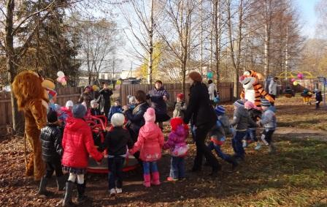

Весьегонский район принял активное участие в проекте по поддержке местных инициатив.
(На фото: открытие детской площадки в с.Кесьма)

Бюджет.
Бюджет Весьегонского района на 2013 год утвержден решением Собрания депутатов Весьегонского района от 19.12.2012 № 400 «О бюджете Весьегонского района на 2013 год и на плановый период 2014 и 2015 годов» по доходам в сумме 196 938 078руб., по расходам в сумме 193 638 078руб. С учётом внесенных изменений бюджет Весьегонского района за 2013 исполнен по доходам в сумме 223 475 099 руб., по расходам в сумме 224 176 480 руб.
 | Утверждено на 2013 год (решение Собрания депутатов от 19.12.2012 № 400) | Утверждено с учетом изменений (решение Собрания депутатов от 18.12.2013 №464) | Исполнение на 01.01.2014 | Процент исполнения
ДОХОДЫ
НАЛОГОВЫЕ ДОХОДЫ | 60 197 300 | 72 178 000 | 77 012 737 | 106,7
НЕНАЛОГОВЫЕ ДОХОДЫ | 9 691 300 | 10 899 810 | 6 036 602 | 55,4
Безвозмездные перечисления | 127 049 478 | 142 276 781 | 140 425 760 | 98,7
ВСЕГО ДОХОДОВ | 196 938 078 | 225 354 591 | 223 475 099 | 99,2
РАСХОДЫ
Общегосударственные вопросы | 26 920 948 | 28 710 299 | 26 678 479 | 92,9
Национ. безопасность и правоохранительная деятельность | 1 533 821 | 2 068 155 | 1 677 433 | 81,1
Национальная экономика | 6 766 500 | 18 072 835 | 17 322 443 | 95,8
Охрана окружающей среды | 100 000 | 50 000 | 0 | 0
ЖКХ,  в т.ч. субсидия на тепло | 25 771 287  15 911 800 | 9 394 223 | 8 476 932 | 90,2
Образование | 97 551 352 | 126 884 552 | 126 064 775 | 99,4
Культура. Кинематография | 14 606 570 | 19 987 252 | 19 944 296 | 99,8
Социальная политика | 6 657 300 | 12 034 610 | 9 177 048 | 76,3
Физическая культура и спорт | 551 000 | 753 243 | 646 967 | 85,9
Средства массовой информации | 1 000 000 | 2 002 025 | 2 002 025 | 100
Обслуживание госуд. и муниципального долга | 595 500 | 595 500 | 366 082 | 61,5
Межбюджетные трансферты | 11 583 800 | 11 820 000 | 11 820 000 | 100
ИТОГО РАСХОДОВ | 193 638 078 | 232 372 694 | 224 176 480 | 96,5

Экономика.
В 2013 году на территории Весьегонского района осуществляли деятельность 197 предприятий и организаций различных форм собственности, 174 предпринимателя. Значительная часть субъектов малого и среднего предпринимательства приходится на оптовую и розничную торговлю, ремонт автотранспортных средств, бытовых изделий и предметов личного пользования (49,4 %); операции с недвижимым имуществом, аренду и предоставление услуг (13,4 %); транспорт и связь (8,8%); обрабатывающие производства (8,8 %).
Структура числа субъектов малого и среднего предпринимательства
(на 01.10.2013), по видам экономической деятельности, %

Промышленность
В 2013 году предприятия лесной и деревообрабатывающей промышленности (ООО «Лагуна», ООО «Мир леса», ИП Терёхин В.Н.), , пищевой промышленности (ОАО «Весьегонский винзавод», Весьегонское райпо), составляющие основу промышленности Весьегонского района, работали стабильно.
Произведено промышленной продукции
 | 2011 год | 2012 год | 11 мес.2013 года
Вывозка древесины, тыс.плот.куб.м. | 41,32 | 57,51 | 35,69
Вина, тыс. декалитров | 43,59 | 70,66 | 231,25

Отгружено товаров собственного производства
 | 11 мес.2013 года (тыс.руб.)
Обрабатывающие производства | 184 174
Производство и распределение электроэнергии, газа и воды | 57 476

Торговля и общепит
Торговля является одной из наиболее динамично развивающихся отраслей экономики Весьегонского района. Объем продаж на душу населения за шесть месяцев 2013 года составил 61 882,6 рублей. В структуре оборота розничной торговли удельный вес пищевых продуктов, включая напитки и табачные изделия, составил 83,6 %, непродовольственных товаров – 16,4 %.
- В районе 117 объектов розничной торговли, 17 из них (с учетом школьных столовых) - предприятия общественного питания. В 2013 году они стабильно работали.
- Среднегодовая торговая площадь предприятий ежегодно увеличивается и составляет около 5,3 тыс. кв.м.
- На территории Весьегонского района работает муниципальный рынок на 454 торговых места общей площадью 13,8 тыс.кв. метров, а также организована «Универсальная ярмарка» каждый четверг ООО ПК «Кристалл».
- Ежегодно растёт оборот розничной торговли и оборот общественного питания. Строятся новые и реконструируются старые магазины.
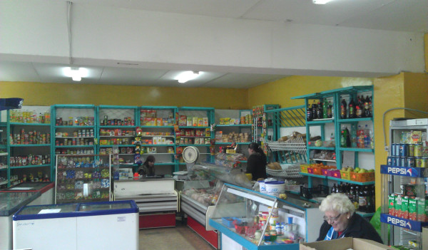
Показатели | 2011 год | 2012 год | 2013 (прогноз)
Оборот розничной торговли (млн. руб.) | 628,1 | 723,4 | 839,1
В том числе:
- торгующих организаций | 505,1 | 580,8 | 673,7
- вещевых (смешанных) и продуктовых рынков | 54,5 | 62,7 | 71,5
Оборот общественного питания (млн. руб.) | 25,1 | 28,1 | 32,6
Объем продаж на душу населения (руб.) | 3965,3 | 4637,2 | 4831,2
Площадь торгового зала розничной торговли (кв.м.) | 4997,5 | 5154,5 | 5281,10
Площадь зала обслуживания общественного питания (кв.м.) | 226,6 | 226,6 | 226,6
(На фото: магазин на Ляпихе после ремонта)

Охрана окружающей среды
Во всех сельских поселениях Весьегонского района и городском поселении имеются НПА, регулирующие вопросы сбора и вывоза бытовых и промышленных отходов. Утилизация отходов проводится на полигоне ТБО, общий ежегодный объем вывозимых и подлежащих захоронению отходов по проектным данным полигона, составляет около 13 тыс. м³, однако объем отходов, вывозимых на полигон ТБО, фактически составляет порядка 25 тыс. м³ (10,4 тыс. тонн).
Ежемесячно (в зависимости от сезона года) на полигон вывозится всего около 2 тыс. м³ ТБО.
Разбивка по вывозимым ТБО (в разрезе месяца):
Источник накопления ТБО | м³ | Примечание
Юр. Лица и ИП | 325 | (по договорам)
По индивидуальным заказам | 100 | (на платной основе, согласно прайса)
Вывозится гражданами непосредственно на полигон | 140 | (оплачивается по квитанциям)
От многоквартирных домов | 280 | (через управляющую компанию)
По контракту с гор. поселением | 300 | (места общего пользования, парки скверы, и т.д)
По договорам с сельскими поселеними | 230 | (оплачиваются жителями поселений по индивидуальным договорам; часть из бюджетов поселений на договорной основе)
Частный сектор городского поселения | 80 | (оплачиваются жителями поселений по индивидуальным договорам)
Итого | 1455 | (количество м³ ТБО, за утилизацию которых стоимость заложена в тариф сбора и вывоза).

В 2013 году отделом по экономике и ЗПП разработана и утверждена муниципальная программа «Охрана окружающей среды» на 2014-2016 годы, целью которой является предотвращение экологически вредных последствий хозяйственной деятельности в интересах сохранения здоровья и развития общества на территории Весьегонского района. Финансирование Программы планируется осуществлять за счет средств местного бюджета: 2014 год – 300 тыс. рублей; 2015 год – 289 тыс. рублей; 2016 год – 280,00 тыс. рублей.
Отделом экономики, уполномоченным на размещение муниципальных заказов для нужд Весьегонского района, в течение 2013 года объявлено 25 аукционов и 60 запросов котировок, на сумму 13,8 млн. руб. По результатам проведенных аукционов и запросов котировок заключено 77 муниципальных контрактов на общую сумму 13,2 млн. руб.
В результате данной работы экономия в бюджете района за 2013 год составила 562,3 тыс. рублей (в том числе: капитальный ремонт, поставка спортивного оборудования и мебели для МДОУ «Кесемской детский сад» - 373,7 тыс. рублей).
Большая часть аукционов признана несостоявшимися, поэтому контракты заключались с единственным участникам по начальной (максимальной) цене. В целях развития малого бизнеса 12 % муниципальных заказов размещено у субъектов малого предпринимательства.
На территории муниципального образования «Весьегонский район» действуют 3 Деловых информационных центра на базе Весьегонской центральной межпоселенческой библиотеки им. Д.И. Шаховского и ее филиалов, организовано 12 мероприятий (совещаний, семинаров, заседаний, «круглых столов») по вопросам ведения предпринимательской деятельности. За 2013 год зарегистрировано 466 обращений в центры, из них 70% - обращения граждан (в основном для получения консультации по правовым вопросам).
Имущество.
В 2013 году комитетом по управлению имуществом и земельными ресурсами администрации района проведено 14 аукционов по продаже земельных участков, а также прав на заключение договоров аренды муниципального имущества и земельных участков. На аукционы было выставлено 8 земельных участков, из них продано 5, права на заключение договоров аренды 12 земельных участков, из них продано 8, права на заключение договоров аренды муниципального имущества на 6 объектов, из них продано 5. Продажа объектов на аукционе приводит к увеличению доходов местного бюджета в связи с тем, что объекты продаются по оценочной стоимости.
Проведено 26 заседаний земельной комиссии, на которой рассмотрено 162 вопроса по предоставлению земельных участков, продлению договоров аренды и др.
Администрацией района осуществлялся земельный контроль за использованием земель района. Проведено 46 проверок, из них 3 совместных с государственным земельным инспектором Весьегонского отдела Управления Федеральной службы государственной регистрации, кадастра и картографии по Тверской области. В ходе проверок выявлено 8 нарушений земельного законодательства, к нарушителям приняты меры административного воздействия, а также наложено штрафов на сумму 4500 руб.

Сельское хозяйство.
Численность населения , проживающего в сельской местности, на 1.01.2014 г. ( чел.) | 5610
в том числе работающих в сельскохозяйственных предприятиях, чел. | 321
Количество сельскохозяйственных предприятий по оперативной информации от 1.01.2013 г. | 15
Из них: осуществляющих производственную деятельность | 9
Количество зарегистрированных крестьянских (фермерских) хозяйств и ИП на 1.01.2013 г. | 11
В том числе осуществляющих производственную деятельность | 11
Поголовье скота и птицы во всех категориях хозяйств
(голов на 1.01.2014 г.)
крупный рогатый скот | 3188
в том числе коровы | 1714
свиньи | 113
овцы | 298
лошади | 57
домашняя птица | 10581

Главным направлением в сельском хозяйстве района остается производство молока. По его производству в сельскохозяйственных предприятиях и КФХ район занимает 10 место. Произведено 4768 тонн молока (97 % к прошлому году). Увеличили производство колхоз «Восход» (674 тонны), ООО «Овсянниково» (481 тонна), СПК «Новый строй» (477 тонн), остальные производство сократили.
Самый большой объем производства молока в колхозе имени Чапаева, 1294 тонны, второе место у колхоза «Новая жизнь», 1058 тонн.
В 2013 году увеличилась продуктивность дойного стада на 6 %, надой на одну корову – 3064 кг (+170 кг к 2012 году). Лучший показатель в ООО «Овсянниково» - 4623 кг, второй результат в колхозе имени Чапаева -4054 кг, третий - в СПК «Новый строй» - 3121 кг.
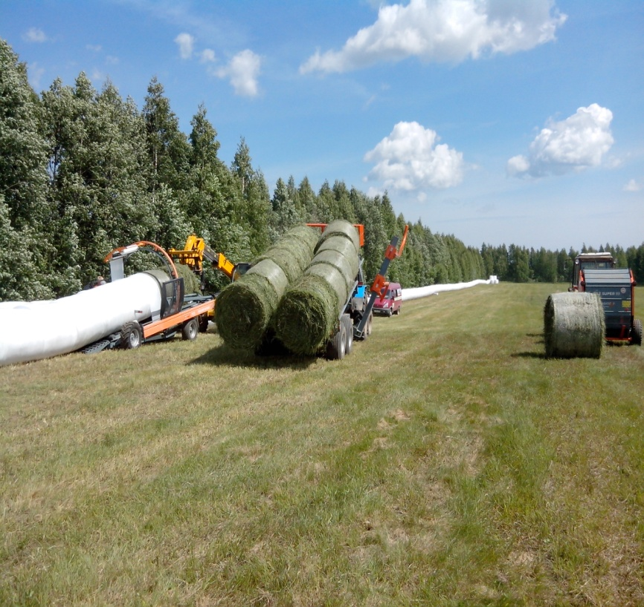
Семь доярок из колхоза имени Чапаева и две доярки из ООО «Овсянниково» надоили более 4-х тысяч кг. молока на корову. 14 доярок из 6 хозяйств надоили свыше 3-х тысяч кг молока. Все хозяйства обеспечили себя грубыми и сочными кормами собственного производства. Колхоз имени Чапаева применял новую технологию заготовки кормов – упаковку рулонов с сенажом в линию.

Бюджетная поддержка с федерального и областного бюджетов оказывалась сельхозтоваропроизводителям по следующим направлениям:
- элитное семеноводство
- на 1 га сельскохозяйственных культур в области растениеводства
- на приобретение машиностроительной продукции
- за реализованное молоко
- племенное животноводство
- молочное животноводство
- на возмещение части процентной ставки по краткосрочным и инвестиционным кредитам.
Всего получено 18,5 млн. руб., что в 2,4 раза больше чем в 2012 году.
Из местного бюджета перечислено субсидий 380 тыс. рублей.
Субсидии предоставлялись:
- на 1 га зерновых культур и картофеля – 183 тыс. рублей
- на проведение районного соревнования – 170 тыс. рублей
- на проведение семинаров для повышения профессиональной квалификации руководителей и специалистов – 15 тыс. рублей
- на проведение сельскохозяйственной ярмарки – 12 тыс. рублей.
Продолжает работу молокоприемный пункт в д. Иваново. В 2013 году переработано 341,5 тонн молока, произведено и реализовано 119,7 тонн пастеризованного молока, 10,2 тонны творога, 6,2 тонны сметаны, 4,8 тонны кефира, 736 кг сливочного масла. Продукция изготавливается согласно ГОСТа. Произведенная продукция качественная, пользуется спросом у местного населения и жителей г. Твери.
Дороги.
В 2013 году было выделено и освоено средств на содержание автодорог:
- 3 класса - 4 082,4 тыс.руб.,
- 1 и 2 класса -16 161,2 тыс.руб.
- дороги Ёгонского сельского поселения – 1 355,6 тыс. руб.
- улично-дорожной сети городского поселения - город Весьегонск, в том числе нанесение горизонтальной разметки и пешеходных переходов, а также замену дорожных знаков – 2 254,4 тыс. руб.
Выполнен ямочный ремонт асфальтобетонного покрытия городского поселения – город Весьегонск 2 088 кв.м на сумму 1 286,2 тыс. руб., ямочный ремонт на автомобильной дороге 1 класса «Тверь-Бежецк-Весьегонск-Устюжна» 9 036,1 кв.м. на сумму 4 742,14 тыс.руб. По автодорогам 2 класса - 400 кв.м. на 209 тыс. руб. Выполнено сплошное перекрытие асфальтобетонного покрытия двух участков в с. Кесьма 8 613 кв.м. на сумму 4 258,8 тыс. руб.
На 2014 год запланировано на ямочный ремонт автодороги 1 класса 4284 тыс. руб., по 2 классу – 2940 тыс. руб. Также в 2014 году Программой дорожных работ по ГКУ "Дирекция ТДФ" на 2014 год будет произведен ремонт на км 254+546 – км 262+000 автомобильной дороги 1 класса «Тверь-Бежецк-Весьегонск-Устюжна» в Весьегонском районе. Проектная документация на ремонт этого участка изготовлена в 2013 году.
Произведены дополнительные работы по восстановлению профиля отдельных участков гравийных дорог в городском поселении – город Весьегонск на сумму 320 тыс. руб. Произведены работы по восстановлению профиля и ровности проезжей части на пер. Фабричный, который в период весенней распутицы становился непроезжим, на сумму 232,6 тыс. руб.
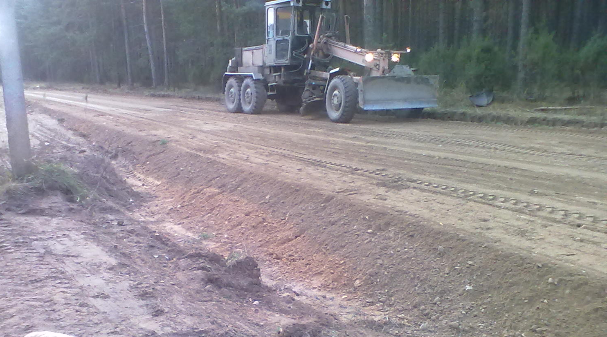
Пер.Фабричный
В городском поселении – город Весьегонск выполнены работы по ремонту и строительству мостовых сооружений на сумму 131 тыс. руб., работы по укреплению водопропускной канавы на ул. Александровская на 70 тыс. руб., ремонт трубопереезда на ул. Пролетарская на 99 тыс. руб.
На автодороге 1 класса отремонтирован мост через р. Желемья, стоимость ремонта – 1 500 тыс.руб. Начаты ремонтные работы аварийного моста в д. Раменье. Ориентировочно строительно-монтажные работы займут четыре месяца. В настоящий момент подрядной строительной организацией ООО «ВИТ» готовятся необходимые материалы и конструкции – элементы пролетных строений и опор моста.

Транспорт.
В 2013 году на территории Весьегонского района действовало 2 автотранспортных предприятия ООО «СВТК» и ООО «СТК «Парус», ими перевезено 518 834 пассажира, в том числе по городскому маршруту – 846 549 чел., по пригородным маршрутам - 114 820 чел., по междугородним маршрутам – 82 700 чел. На осуществление полномочий по пассажирским перевозкам на социальных маршрутах в 2013 году было выделено 5 995,2 тыс. руб. из областного бюджета и 2 382,8 тыс. руб. из местного бюджета. Осуществлялись перевозки по 8 социальным маршрутам.
На подвоз школьников в 2013 году было выделено из областного бюджета 1 134,9 тыс. руб., из местного бюджета – 1 383,7 тыс. руб. ООО «СВТК» выполнено 95,8 тыс. км по обеспечению доставки школьников, осуществлялось 9 школьных маршрутов.
Более 20 рейсов выполнено по заявкам администрации района по доставке спортсменов на различные соревнования в города области. Комфортабельными автобусами ООО «СВТК» обслуживаются туристические маршруты по г.Весьегонск, в Москву, Тверь. В 2013 году организован маршрут Весьегонск-Санкт-Петербург через Устюжну.
Все междугородние автобусы оборудованы ремнями безопасности, системой слежения, тахографами, обеспечивающими контроль за соблюдением режима труда и отдыха водителей. Все автобусы пригородных рейсов в 2013 году также оборудованы системой слежения. За истекший год не было ни одного срыва выезда автобусов на маршруты. В случае возникновения проблем быстро производится замена. В этом заслуга технической службы предприятия. При необходимости ремонт автобусов ведется в ночное время.

Занятость населения.
По программе занятости населения в 2013 году получили финансовую поддержку и открыли собственное дело 7 человек (на эти цели из областного бюджета израсходовано 411,6 тыс. руб.), создано 10 новых рабочих мест.

Количество предпринимателей и рабочих мест | 2010 год | 2011 год | 2012 год | 2013 год
Предприниматели (чел.) | 238 | 242 | 245 | 185
в том числе:
торговля | 207 | 209 | 212 | 149
производство, ремонт и строительство | 22 | 24 | 24 | 25
сельское хозяйство | 9 | 9 | 9 | 11

Сейчас в центре занятости населения есть 62 вакансии, причём, требуются не только врачи (13), фельдшеры (3), учителя и психологи, но и повара и буфетчики, слесари и электрики, рамщики (8) и станочники (8), механизаторы, доярки.
ЖКХ.
В 2013 году вопросами деятельности объектов ЖКХ, благоустройством городского поселения – г.Весьегонск, занимался отдел ЖКХ и благоустройства администрации района. Не менее важная работа отдела заключалась в сборе и передаче информации по подготовке нормативных документов, составлении сводной отчетности, координации деятельности в сфере теплоснабжения и благоустройства, проведении встреч с жителями города, личном приёме граждан, рассмотрении письменных и устных обращений.
Для граждан это важнейшее средство реализации, а порой и защиты их прав и законных интересов, возможность воздействовать на принятие решений на местном уровне. За отчётный период 2013 года в отдел поступило 873 обращения граждан. Для нас – это средство обратной связи, позволяющее выявить проблемы, наметить пути их решения и способствовать, таким образом, улучшению жизни в поселении.
Темы обращений:
1) Вопросы благоустройства улиц и придомовых территорий – вырубка высокорослых, содержание и ремонт колодцев, освещение улично-дорожной сети, озеленение города, содержание парков и скверов, сбор и вывоз твердых бытовых отходов – 409 обращений;
2) Вопросы жилья – текущий и капитальный ремонт, способ управления многоквартирными домами, создание совета дома - 290.
3) Вопросы деятельности организации коммунального хозяйства - отопление, водоснабжение, газоснабжение, электроснабжение - 174.
На все обращения были даны письменные или устные ответы, разъяснения, выдано 1584 справки и 118 ответов на межведомственные запросы.

Благоустройство.
За 2013 год в черте города проведена работа по благоустройству территории городского поселения всего на сумму 7025236,11 рублей, в том числе:
- благоустройство Приморского парка 413073 рублей;
- ремонт колодцев 216218 рулей;
- спиливание высокорослых деревьев 99359 рублей;
- покос травяной растительности 181100 рублей;
- обрезка кустарников 28500 рублей;
- вывоз ТБО 1854134 рублей;
- уборка несанкционированных свалок 111500 рублей;
-содержание мест захоронения 275512 рублей;
- уличное освещение 2399529,53 рублей;
-содержание городской бани 1051310,58 рублей;
- капитальный ремонт крыши МКД 395000 рублей.
-оказана финансовая спонсорская помощь на капитальный ремонт крыши многоквартирного дома по ул.Станционная, капитальный ремонт крыши произведен.

Теплоснабжение.
Территорию Весьегонского района обслуживают две теплоснабжающие организации, ООО «АЙТЭК» и ООО «ВЭР» «Теплоснабжение». Для своевременного начала и стабильного прохождения осенне-зимнего периода в сфере теплоснабжения работа выполнялась на основании комплексного плана мероприятий по подготовке объектов жилищно-коммунального комплекса и социальной сферы Весьегонского района, утвержденного постановлением администрации Весьегонского района от 29.05.2013 №319.
До начала отопительного периода в присутствии прокурора Весьегонского района, поведено 17 внеплановых совещаний по подготовке к отопительному периоду. Ремонт котельных проводился в плановом режиме, подготовлен обслуживающий персонал, запас печного топлива. Все котельные получили паспорта готовности. По результатам проверки Ростехнадзора Весьегонскому району выдан паспорт готовности к отопительному периоду.
В целях реализации региональной программы капитального ремонта общего имущества в многоквартирных домах совместно с управляющей компанией ООО «РемКомСервис» проведен мониторинг многоквартирных домов, на каждый многоквартирный жилой дом выдан паспорт готовности в зимних условиях. Четыре дома вошли в региональную программу капитального ремонта.
Совместно с управляющей компанией ООО «РемКомСервис» проведено техническое обследование жилых многоквартирных домов, составлены технические паспорта на каждый дом.
Строительство.
Завершена разработка и утверждены Генеральный план городского поселения - город Весьегонск и Правила землепользования и застройки городского поселения – город Весьегонск.
Количество застройщиков в районе по состоянию на 01.01.2014 г. – 246 человек, введено в эксплуатацию жилья – 3029 кв.м. (индивидуальные жилые дома). Выдано разрешений на строительство и реконструкцию объектов капитального строительства – 56, разрешений на ввод объектов капитального строительства в эксплуатацию – 5. Подготовлено и выдано градостроительных планов земельных участков для строительства и реконструкции объектов капитального строительства – 54.
Составлена проектно-сметная документация на капитальный и текущий ремонты по 77 объектам капитального строительства, подготовлено и выдано 42 заключения о возможности продажи или аренды земельных участков. Подготовлена градостроительная документация, проводятся подготовительные работы для строительства Молодежного центра.
Привлечение частных инвестиций.
В течение года осуществлялись подготовительные работы для строительства на Привокзальной площади здания автобусной и железнодорожной касс (продолжалась работа по проектированию). В мае 2014 года планируется приступить к строительству.
Открыта новая станция технического обслуживания автомобилей. Строятся и вводятся в эксплуатацию новые магазины.
Приобретают новое оборудование лесоперерабатывающие предприятия. В Весьегонске работает швейный цех.
Туризм.
Продолжилась работа по культурному обслуживанию организованных групп туристов, посещающих наш город на теплоходах и туристических автобусах из Москвы, Череповца и других городов России. Для них проводятся экскурсии по городу, в краеведческий музей, «Салон ремёсел» и на Весьегонский винзавод. В 2013 году впервые принимали детские туристские группы из соседних городов (Молоково, Устюжна), экскурсии проводили работники РДК.
Открылась новая гостиница «Порт Весьегонск» с рестораном и конференц-залом.

Медицинское обслуживание.
С 2012 года «Весьегонская ЦРБ» - государственное учреждение. В 2013 году количество коек круглосуточной стационарной медицинской помощи и коек дневного стационара осталось на уровне 2012 года.
План по круглосуточному стационару за 2013 год исполнен на 107,3 %, по дневному стационару – на 104,8%. Число посещений поликлиники осталось на уровне 2012 года (утверждено 87 600 посещений, выполнено 83 095, т.е. 95%). В результате больница смогла заработать достаточно денег, чтобы обеспечить бесплатные медикаменты, полноценное питание в стационаре и зарплату медперсонала. Остаётся высоким число вызовов скорой медицинской помощи: при плане 3 800 выполнено 5 311, т.е. 139,8%.

Сравнение показателей 2011 – 2013 годов:

Район оказывает поддержку врачам, приезжающим работать в Весьегонскую ЦРБ, (муниципальные доплаты двум врачам и оплата жилья двух врачей), тем не менее, укомплектованность штатными должностями недостаточная, требуется 13 врачей и 3 фельдшера.
В 2013 году на ремонты больницей израсходовано 445,4 тыс. руб. Приобретено медицинское оборудование: укладка врача, холодильник, столик инструментальный, ингалятор, шприцевой насос, абонентский терминал, анализатор паров этанола, автоматизированное рабочее место и др. на сумму 1 214,3 тыс.руб.
Средняя стоимость питания больных составила 75,47 руб.

Спорт.
В 2013 занятия спортом, школьные занятия физкультурой, соревнования и различные игры проводились с использованием двух спортивных площадок с искусственным покрытием, хоккейного корта, скейт-парка. Проведены изыскательские и проектные работы по обустройству территории для занятий воспитанников МУ «МСПЦ «Кировец» водными видами спорта, приобретено оборудование для спортплощадки.
Всего за год проведено 52 спортивных мероприятия, включая участие в 27 областных («Лыжня России, Кросс наций, Паруса России, «Оранжевый мяч», фестиваль дворового футбола, всего участников – 1942 человека.
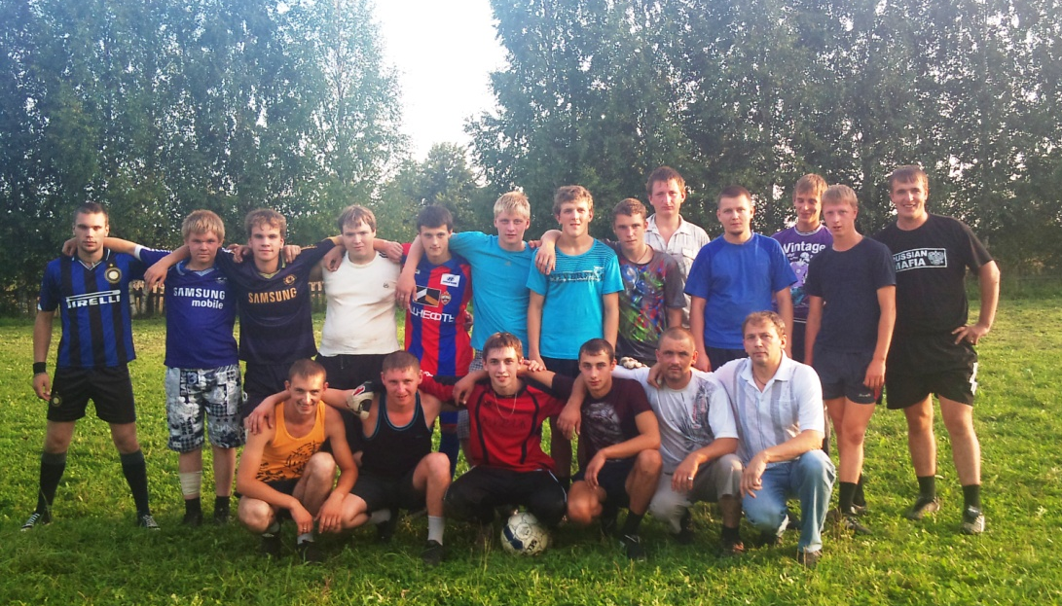Команда Кесьмы.
Весьегонская футбольная команда «Весь» входит в Федерацию футбола Тверской области и участвует во всех официальных соревнованиях по линии федерации и Комитета по физической культуре и спорту Тверской области. Хоккейная команда Весьегонска также участвует в различных межрайонных турнирах.
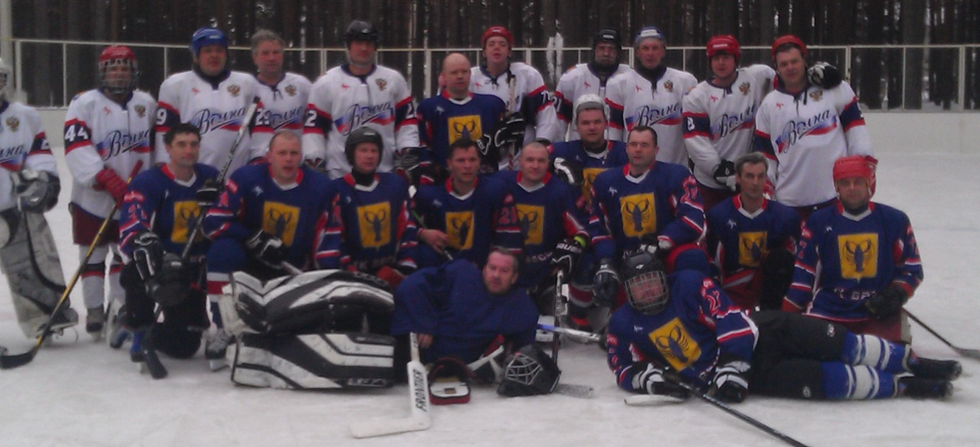
На базе клуба «Кировец» работают тренажёрный зал, организована работы секций туризма, полиатлона МОУ ДОД «ДЮСШ», парусного спорта, виндсёрфинга, гребли на байдарках отделения парусного спорта ГОУ ДОД «СДЮСШОР по видам гребли», настольный теннис. «Кировец» представлял Тверскую область на спартакиаде ЦФО в Рязани, где заняли 4 место.
Образование.
В 2013 году в муниципалитете работали 8 дошкольных учреждений с 435 воспитанниками, 8 общеобразовательных школ и два учреждения дополнительного образования. Из 1054 учащихся 1052 (99,80%), переведены в следующий класс, второгодничество допущено только в МОУ Чамеровская СОШ. Прошли государственную (итоговую) аттестацию и получили документы государственного образца о соответствующем уровне образования: за основную школу 117 (100%), за среднюю (полную) общую –50 из 51 (98 % выпускников, аттестат о среднем образовании не получила выпускница МОУ Весьегонская СОШ). Золотую медаль получили 4 выпускника: два выпускника МОУ Весьегонская СОШ, выпускница Кесемской СОШ и выпускница Любегощской СОШ; серебряную – 2 выпускника МОУ Весьегонская СОШ.
Процесс уменьшения количества обучающихся в сельских школах нашего района продолжается, 1 сентября 2013 года в школы района пришли 1010 обучающихся.
Главным событием для работников образования стало вступление в силу с 01.09. 2013 г. Закона РФ «Об образовании в Российской Федерации» и нового закона Тверской области «О регулировании отдельных вопросов в сфере образования Тверской области».
Финансирование ремонтных работ для подготовки учреждений образования к новому учебному году осуществлялось за счет средств муниципального бюджета – 1 600 тыс. рублей, запланированных по программе «Комплексная безопасность образовательных учреждений Весьегонского района» на 2011-2013 годы, средств областного бюджета – 2 300 тыс. руб. на капитальный ремонт МДОУ Кесемской детский сад, средств областного бюджета на оборудование МДОУ Кесемской детский сад – 977 тыс. рублей, средств депутатов ЗС Тверской области – 500 тыс. руб.
Наиболее значимые работы по подготовке учреждений образования:
1.Противопожарная безопасность: замена неисправных систем освещения в МОУ Чамеровская СОШ, МОУ Кесемская СОШ, МОУ Любегощская СОШ, МДОУ детский сад №4, противопожарные мероприятия в МОУ Весьегонская СОШ на общую сумму 436 тыс. рублей за счет средств муниципального бюджета.
2. В МОУ Весьегонская СОШ проведен ремонт систем канализации и водоснабжения на общую сумму – 300 653 рубля.
3. В МОУ Кесемская СОШ – проведен ремонт системы канализации на пищеблоке, ремонт туалетов и раздевалок спортзала, ремонт вытяжного устройства на пищеблоке на общую сумму – 242 тыс. руб. а так же ремонт входной группы.
4. Ремонт дымовой трубы в котельной МОУ Ивановская ООШ на сумму192 тыс. руб.
5. Капитальный ремонт МДОУ Кесемской детский сад, где открыта дополнительная группа на общую сумму 2 600 тыс. рублей. А средства областного бюджета в соответствии с Соглашением на приобретение мебели, технологического оборудования, мягкого инвентаря, дидактического материала, компьютерного оборудования, игр и игрушек составили 977 тыс. рублей.
6. Проведен ремонт кровли в МДОУ детский сад №1, ремонт канализации и водопровода в МДОУ детский сад №6, детский сад №4, ремонт кровли и пищеблока МДОУ детский сад №7, выполнены работы на котельной МДОУ Чамеровский детский сад на сумму 48,5 тыс. рублей, завершена замена оконных блоков в МДОУ детский сад №5.
7. В результате реализации программы по поддержке местных инициатив (софинансирование: областной бюджет 466 441 руб, местный бюджет – 100 тыс.руб., средства граждан – 30 тыс.руб.) установлены игровые площадки в МДОУ детский сад №4, детский сад №6, детский сад №7, за счет средств депутатов ЗС Тверской области – в МДОУ детский сад №5.
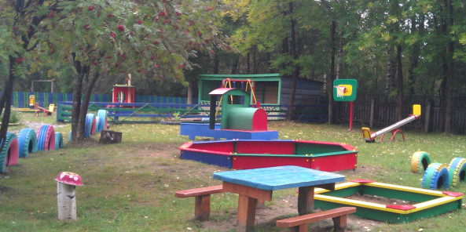
8. Решена проблема с оснащением общеобразовательных школ бесплатными учебниками. В этом году приобретено 3585 экземпляров учебников на сумму 761 138, 65 руб.
В 2013 году при 8 общеобразовательных учреждениях работали 8 лагерей отдыха на 468 детей, 79 из них находятся в трудной жизненной ситуации. На базе МОУ Чамеровская СОШ был организован лагерь труда и отдыха, 20 подростков привели в порядок пришкольную территорию, оказали помощь в благоустройстве прогулочных площадок сельского детского сада. В 6 многодневных походах участвовали 72 обучающихся, находящихся в трудной жизненной ситуации. 20 городских подростков работали в 2-х ремонтных бригадах. Как всегда, при Районном Доме школьников был открыт клуб «Малышок», в котором задействованы 12 детей. Трое из 5 обучающихся, находящихся на учете в КДН, были временно трудоустроены через районную службу занятости. Охват летним отдыхом и занятостью детей и подростков в каникулярное время остался на уровне предыдущего года. Педагоги Весьегонского района приняли участие в областном конкурсе программ летних оздоровительных лагерей, двое из них - Ивушина Г.Н. и Яковлева Г.В. стали лауреатами конкурса.
9. Одно из самых важных направлений работы – организация безопасных перевозок школьников, дети подвозятся только на автобусах, оборудованных в полном соответствии с ГОСТом, имеют системы спутникового слежения «Глонасс». Перевозки осуществляет специализированная организация «Северо-восточная транспортная компания». За прошедший учебный год новые автобусы получила МОУ Любегощская СОШ, МОУ Ивановская ООШ, МОУ Чамеровская СОШ.
В 2013 году новый автобус для подвоза школьников получила МОУ Чамеровская СОШ.
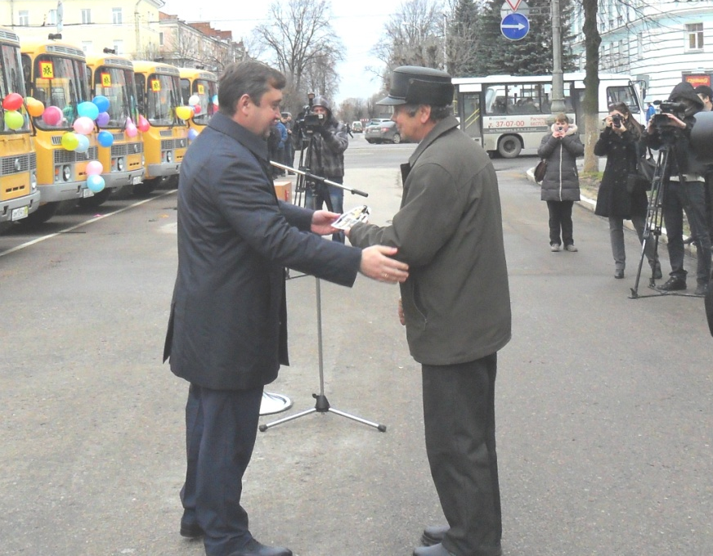
Информатизация образования.

Использование средств, выделяемых на учебные расходы областным бюджетом, даёт свои результаты:
- В школах района 181 компьютер, на 100 учащихся приходится уже 16 компьютеров (в 2012- 13 компьютеров);
- Подключено к сети Интернет 111 компьютеров, на всех компьютерах установлены контент- фильтры;
- Работают 3 информационных центра в базовых школах,
- 106 компьютеров подключены к WI-FI;
- 90 % педагогов прошли обучение работе с компьютером;
- 75 % учителей постоянно используют ИКТ на уроке и при подготовке к уроку;
- Организовано дистанционное обучение детей – инвалидов, при уменьшении количества детей, нуждающихся в дистанте, оборудование активно используется в образовательном процессе;
- В 24 классах ведутся электронные журналы;
- В МОУ Весьегонская СОШ и МОУ Кесемская СОШ проводятся сеансы видеоконференцсвязи с участием педагогов, работников отдела образования, руководителей ОУ с ГБУ Центром оценки качества образования, Министерством образования Тверской области и ГУ ТверьИнформОбр.
- Все школы района имеют свой сайт в интернете.
В целом в системе образования Тверской области и нашего района произошли серьезные перемены по созданию финансово-экономических, материально-технических, кадровых условий, обеспечивающих потребителям качество и доступность образовательных услуг. Новейшим оборудованием оснащаются наши школы, заработная плата учителей доведена до средней в экономике Тверской области, в том числе по нашему району средняя зарплата педагогов школ – 21 386 руб., воспитателей детских садов – 16505 руб., педагогов дополнительного образования – 14 702 руб.. Происходят позитивные изменения и в системе дошкольного образования: в районе в результате реализации муниципальных программ капитально отремонтирован МДОУ Кесемской детский сад, полностью ликвидирована очередь в дошкольные образовательные учреждения. Родители получают компенсацию по родительской плате за детский сад. Из местного бюджета выделены средства на повышение с 1 июня 2013 года заработной платы руководителей дошкольных образовательных учреждений района.

Культура.
2013 год в культуре района ознаменован тремя юбилейными датами. Весьегонская библиотека отметила в июле 150-летний юбилей творческой программой «И живет библиотека дольше века». В ноябре к 40-летнему юбилею районного дома культуры с успехом прошла программа «Дом, в котором живёт праздник» (к этой дате совместно с ОДК «Пролетарка» выпущен буклет «Клуб - территория творчества: из опыта работы Весьегонского районного дома культуры»), а в марте состоялся творческий вечер Барановского народного хора, посвящённый его 45-летнему юбилею.
Планомерно и стабильно работают учреждения по организации социально-культурной деятельности, в течение года были проведены концерты к государственным и профессиональным праздникам, организовано 7 выездов творческих коллективов РДК (трио «Забава», хор ветеранов, Барановский фольклорный хор, танцевальные коллективы) в сельские дома культуры с выступлениями. Третий год на базе РДК проходят два межрегиональных конкурса: «Танцевальная планета» и конкурс чтецов, в которых участвуют творческие коллективы Тверской, Ярославской и Вологодской областей. Ежегодно в одном из сельских клубов проходит районный фестиваль самодеятельного творчества, в 2013 году он с большим успехом состоялся в Иванове. Впервые проведён районный фестиваль «Играй гармонь» в Чисто-Дубровском СДК.
Коллективы РДК участвовали в областных конкурсах:
Областной фестиваль-конкурс солистов-исполнителей русской народной песни, гармонистов и частушечников (Барановский народный фольклорный хор, трио «Забава»), областной смотр - конкурс патриотического творчества «Мы верим в тебя, солдат» (Солисты РДК А. Зелов, С. Терентьев), областной фестиваль КВН (студия эстрадных миниатюр), 18-ый Межрегиональный фольклорный праздник «Троицкие гуляния» (Барановский народный фольклорный хор), 12 международный этнокультурный фестиваль финно-угорских народов «Встреча у Тверских карел» (вокальный ансамбль «Ома Ранда» Чамеровского СДК), II областной фестиваль семейного художественного творчества «Семья – источник вдохновения» (семья Терентьевых), областной фестиваль Рок-музыки «Nek-tone» (Рок группа РДК), областной праздник «Огонь олимпиады» (Хор ветеранов войны и труда),
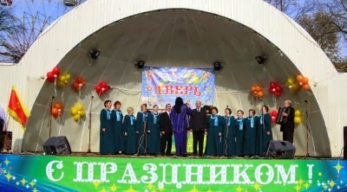
Очень большая работа проведена по привлечению зрителей на спектакли Тверского драматического театра, филармонии, Вышневолоцкого театра, Бежецкого народного театра. Весьегонские зрители отвыкли от выступлений в Весьегонске государственных театров и неохотно идут на спектакли. А жаль, они проходят на очень высоком уровне.
Творчески работают библиотекари. 20 апреля 2013 года в рамках международной сетевой акции «БИБЛИОНОЧЬ – 2013» прошло большое книжное путешествие «Двенадцать стульев и одна табуретка». 16 апреля 2013 года 5 библиотек района (детская библиотека, т, Ивановская, Любегощская и Чамеровская сельские библиотеки) приняли участие в Международном дне чтения с «Розовым жирафом», общий охват участников 200 человек. В детской библиотеке в рамках социально-культурного проекта «К толерантности через детское искусство и чтение» работала выставка «Подарок от детей Тверской области». В день города библиотека приглашала читателей на «Книжный остров». В программе: экспозиция фотографий «старого» Весьегонска, виртуальное путешествие по улицам затопленного города, выставка авторских кукол Е.Коноревой, выставка картин самодеятельного художника В.Розмина, конкурс чтецов «Созвучие литературных имен».
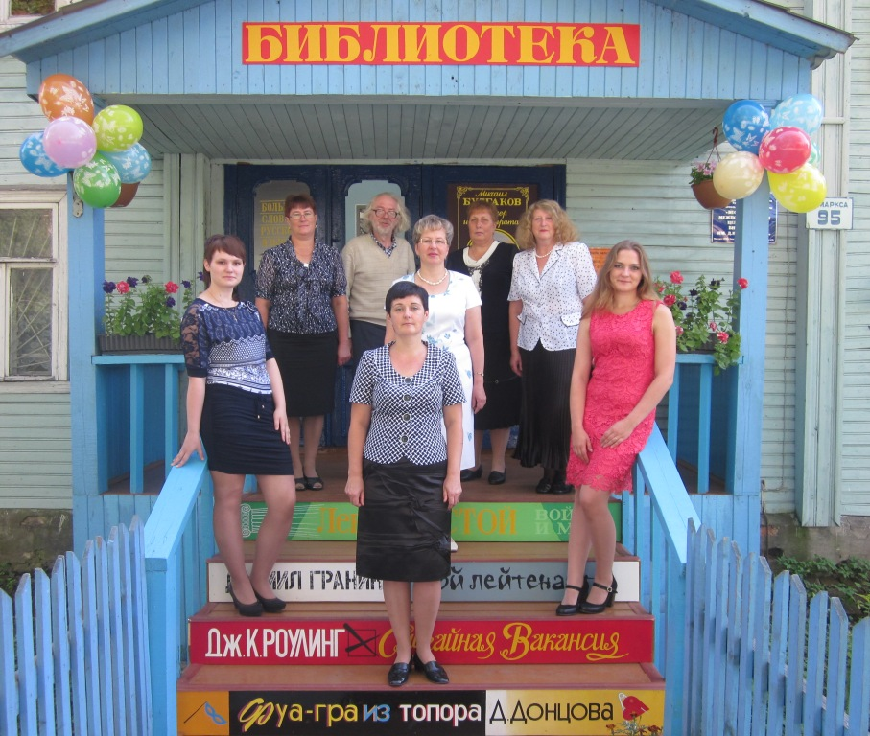
С октября 2013 года в центральной библиотеке проходили встречи молодежи с известными людьми в рамках ток-шоу «100 вопросов взрослому». Героями стали глава города, глава района, главный редактор газеты «Весьегонская жизнь», ведущий консультант отдела патриотического воспитания Комитета по делам молодежи Тверской области. Все мероприятия посетили 280 человек.
Ведется электронный каталог. Вся поступающая литература заносится в него, а также идет ретроконверсия.
В 2013 году в сети Интернет активно привлекают пользователей к проблемам и достижениям учреждений культуры блог «Районный дом культуры» и 2 группы «Вконтакте»: «Весьегонский районный дом культуры» и «Сельский дом культуры», работа библиотек района находит отражение в блогах «Настольная лампа», «Весьегония», «Возвращение к истокам», в Твиттере.
Заведующая информационно-методическим отделом Т.В. Вавилова стала лауреатом премии по культуре и искусству в номинации «Лучший клубный работник». Два работника сельских учреждений культуры Весьегонского района стали победителями конкурса на получение денежного поощрения лучшими муниципальными учреждениями культуры, находящимися на территориях сельских поселений Тверской области, и их работниками в 2013 году, это заведующая Кесемским филиалом библиотеки Е.И. Селифонова и заведующая Чамеровским СДК Чумина Т.Г.
В 2013 году учреждена премия главы Весьегонского района в сфере культуры и искусства. По итогам 2012 года лауреатами премии стали: С.Кондратьева, преподаватель МОУДОД "ДШИ", С.Терентьев и А.Зелов, специалисты МУК "РДК", Т.Н.Суворова, заведующая отделом обработки МУК "Весьегонская межпоселенческая библиотека им. Д.И. Шаховского".
Одним из 19 лучших муниципальных учреждений культуры, находящихся на территориях с/п, завоевавших премию, стала Кесемская сельская библиотека (на премию в 100 000 руб. приобретена мебель и компьютерная техника). Эта же библиотека принимала участие в 12 областном конкурсе проектов развития библиотек.
В пределах выделенных средств бюджета и за счёт доходов от уставной деятельности проводились ремонты учреждений:
- Оборудование санузла в детской библиотеке – 56302 руб.
- Замена электропроводки в Детской библиотеке - 39980 (местный бюджет) 39980 (областной бюджет).
- Ремонт Чамеровского филиала РДК (средства депутатов ЗС Тверской области – 50 тыс.руб.)
- Ремонт в здании РДК на общую сумму 81 600руб.
- Ремонт кровли в Дюдиковском СДК (74 тыс.руб.)
- За счёт федерального бюджета приобретена компьютерная техника в Ивановскую СБ (33 142 руб.).
Сельские поселения не остаются в стороне от проблем культуры, по софинансированию с Ёгонским с/п сделан ремонт для перевода библиотеки в Ёгнах в другое помещение, а городское поселение выделило софинансирование библиотеке на приобретение стеллажей (77000 руб.) и дому культуры – на аппаратуру (85 000 руб). К сожалению, в 2013 году не выполнен ремонт фасада Районного дома культуры, так как софинансирования из области не получили.
Книжный фонд библиотек пополнился на 2734 экземпляра. Всего на книги и подписку истрачено 466 800 рублей (153 400 –обл.бюджет, 313 400 – местный бюджет).
В ДШИ в 2013 году в школе обучаются около 122 учащихся, произведён набор в первый класс в количестве 18 человек в соответствии с планом. Впервые на базе МОУ ДОД ДШИ г. Весьегонска проведён межрегиональный фестиваль-конкурс юных участие 67 учащихся и 27 преподавателей из 8 ДШИ Тверской, исполнителей «Музыкальная шкатулка», в котором приняли Ярославской, Новгородской и Вологодской областей.
Дети, занимающиеся в детской школе искусств, неизменно добиваются высоких результатов и достойно представляют Весьегонский район на мероприятиях различного уровня. Доля лауреатов и дипломантов международных, всероссийских, региональных, межрегиональных конкурсов, фестивалей стабильно высока и составляет 22%. В истекшем году дети принимали участие в областных конкурсах: в фестивале струнной музыки «Волшебная скрипка» – Шарова Саша (преп. Посохина Е.В.), в областном конкурсе учащихся хореографических отделений ДШИ «Верхневолжская жемчужинка» (весьегонский коллектив получил специальный диплом председателя жюри за оригинальную постановку эстрадного танца).
Для МОУ ДОД ДШИ в 2013 году по софинансированию из районного бюджета и бюджета Тверской области приобретены музыкальные инструменты (гитара, электропианино на сумму 69 036 руб.) Кроме того, приобретён ноутбук и сканер (21 833 руб), для хореографического отделения сшиты костюмы (18 827 руб), приобретены учебники на сумму 6 563 руб.
Профессия работника культуры становится востребованной, так как заработная плата в этой сфере значительно увеличилась. В соответствии с Указом президента РФ от 07.05.2012 № 597 «О мероприятиях по реализации государственной социальной политики» заработная плата специалистов учреждений культуры и педагогов дополнительного образования зависит от результатов работы и составляет в 2013 году у работников культуры 56,1 %, у педагогов 75% от средней по промышленности в Тверской области.

Молодёжная политика.
Продолжается выделение субсидий на жильё молодым.
По программе «Обеспечение жильем молодых семей» в Весьегонском районе в 2013 году по софинансированию с областным и федеральным бюджетом выданы сертификаты на субсидии шести молодым семьям (всего с 2006 года – 54) .
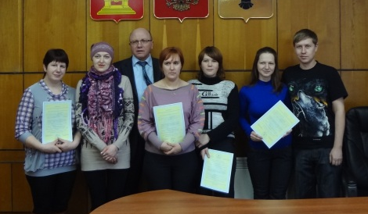
Стабильно хорошо работает муниципальное учреждение «Молодёжный спортивно-патриотический центр «Кировец». За май-август 2013 года было проведено 4 туристических похода с участием курсантов «МСПЦ «Кировец», МОУ ДОД «Детско-юношеская спортивная школа», ГБОУ ДОД «СДЮСШОР по видам гребли», учащимися школ. Проведены соревнования по военно-техническим видам спорта, мероприятия ко Дню защитника отечества, районная спартакиада допризывной молодежи, мероприятия в честь Дня Победы, проведен военно–спортивный лагерь «Защитник отечества».
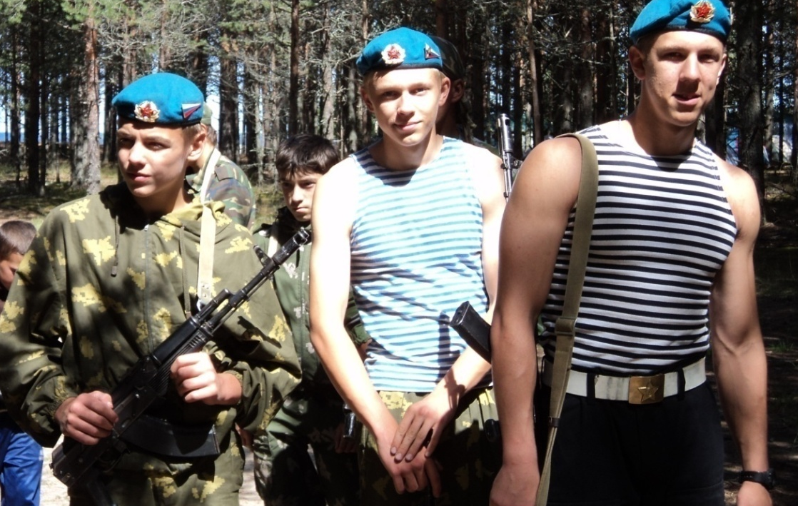
В летний период было трудоустроено 50 человек в возрасте от 14 до 18 лет.
В начале декабря был проведен районный конкурс «Я выбираю жизнь» среди школ района. От каждой школы были представлены работы на тему борьбы с алкоголем, СПИДом и наркотиками. Все школы были награждены призами с объявлением благодарности. Приняли участие в межрайонном конкурсе «Я выбираю жизнь» (г. Красный Холм) участие учащиеся МОУ Кесемская СОШ под руководством Кукушкиной А.Н. (в номинации «Творческая работа «Я и мое увлечение» - 1 место, конкурс на лучшую литературную работу - 3 место).

Социальная поддержка.
Продолжается работа по обеспечению жильём наших ветеранов, победителей в Великой Отечественной войне.
В 2013 году выдано 16 сертификатов для приобретения жилья ветеранам ВОВ. Всего с 2010 года обеспечено жильем 225 ветеранов, ещё 4 человека в очереди на получение субсидии.
Приобретено в 2013 г. 5 квартир для детей сирот (всего 7).
12 детей устроены в приёмные семьи Весьегонского района.
Сформировано для бесплатного предоставления в собственность многодетным семьям 50 земельных участков для индивидуального жилищного строительства и ведения личного подсобного хозяйства, из них 48 - в городе и 2 - на селе. На очередь на получение земельных участков поставлено 39 семей, из них 24- м семьям земельные участки предоставлены.
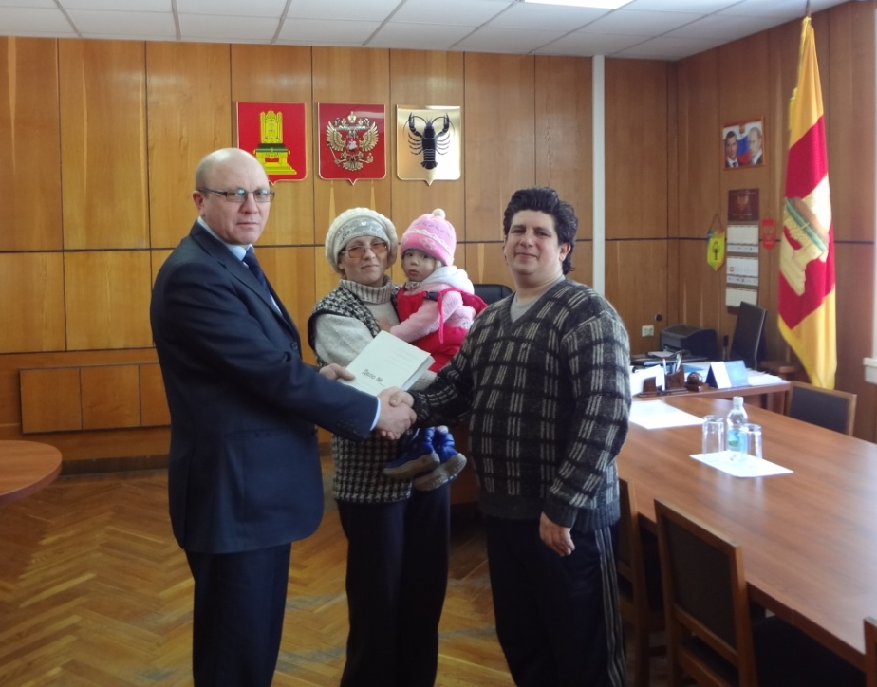
(На фото: многодетная семья Немцевых получает документы на землю)
В 2013 году в Весьегонском районе 13 человекам присвоено звание «Ветеран труда», 48 - «Ветеран труда Тверской области».
В 2013 году ещё двум людям присвоено звание «Почётный гражданин Весьегонского района»: Л.В. Киршиной и Т.А. Смекаловой.
21 женщина сегодня в районе имеет награду «Слава матери».
9 человек получили в 2013 году материнский капитал Тверской области (по 50 тыс.руб)
1 семья стала участницей программы «Социальный контракт» и получила 150 тыс. на приобретение с/х инвентаря.
9 семей, в которых в 2013 году родился третий ребёнок, получают ежемесячное пособие в размере около 7 тыс.рублей.
942 семьи (853 – в 2012 г.) получают субсидию на жилищно-коммунальные услуги, выплаты составили 15,4 мл.руб. Кроме того часть населения, имеющая право на льготы, а это 1667 человек, получили возмещение расходов на жилищно-коммунальные услуги. Выплаты составили 13 млн.руб. (12,7 млн. в 2012году).
112 человек получили материальную помощь на зубопротезирование (90- в 2012 году)
Оказывается помощь гражданам, находящимся в трудной жизненной ситуации, государственную социальную поддержку получили 582 человека на общую сумму 1,8 млн., муниципальную – 97 на сумму 140 тыс.руб.
Оказывается поддержка общественным организациям, содействие развитию творческих объединений. В течение года проводится много мероприятий для пожилых людей. В районе активно работают Совет ветеранов и клубы: «Здоровье», «Садовод», «Народный умелец», «Ветеран», «Флора» и «Рифма». В октябре уже по традиции состоялся фестиваль клубов, в рамках которого с большим успехом прошёл конкурс «Супер-бабушка».
5 декабря 2013 года в областном Дворце культуры «Пролетарка» прошел гала-концерт областного фестиваля творчества людей с ограниченными возможностями «Путь к успеху», в котором приняли участие Е.Д. Смирнова и А.А.Тятькин.
На областном конкурсе "Семья года" в номинации "Доброе сердце" победила приемная семья Романовой Н.Е. из Весьегонского района.

Обеспечение безопасности населения.
В администрации района работает единая дежурно-диспетчерская служба, на её развитие из бюджета района израсходовано 705 тысяч рублей.
В 2013 году в целях осуществления оперативной связи с ЦУКС ГУ МЧС России по Тверской области рабочее место диспетчера ЕДДС оборудовано электронной почтой, работает прямой канал связи для проведения видеоконференций с ГУ МЧС России по Тверской области, автоматизированная система оповещения (АСО-4).
ЕДДС укомплектовано автоматизированным рабочим местом, включающим в себя компьютер, принтер, факс, сканер, телефон и необходимую документацию.
Связь с общественностью.
Работает официальный сайт Весьегонского района, где ведётся общение с населением по проблемам района. В администрацию района поступило 135 письменных обращений (без учёта обращений в отдел ЖКХ), 30 решено положительно, по остальным даны разъяснения.
Работает Общественный совет Весьегонского района, по его инициативе в д. Бриково Романовского поселения была открыта мемориальная доска Жигареву П.Ф.
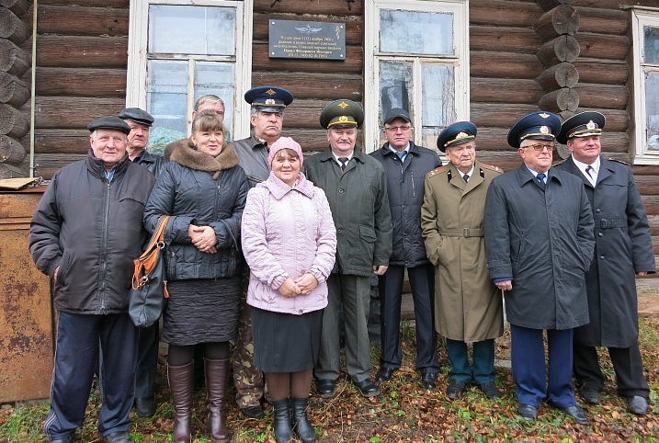
4 августа, в День земляка, торжественно была открыта памятная доска кавалеру ордена Славы трёх степеней С.К.Ларину.
Празднование Троицы в Весьегонске ознаменовалось событием, которое долго ждали - ТРОИЦКИЙ ХРАМ на берегу Мологи вновь распахнул свои двери для прихожан, впервые после многих лет забвения в нём звучала божественная литургия. Ремонт храма выполнен на пожертвования граждан и будет продолжаться.
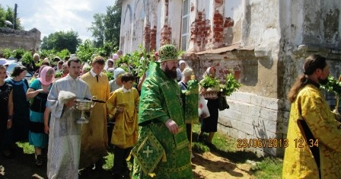
Большой общественный резонанс получила акция "Сохраним Мологу для потомков", которая проводилась при поддержке администрации. Очищена от мусора береговая полоса. В акции принимали участие взрослые и дети.
Участие Весьегонского района в областных и федеральных программах софинансирования в 2013 году.
Наименование программы | Объект софинансирования | Утверждено в местном бюджете (тыс.руб.) | Выделено средств из федерального и регион. бюджетов (тыс.руб)
Софинансирование расходов на обеспечение комплексной безопасности учреждений образования | Школы, детские сады | 1 806 | 4 382,5
На проведение противопожарных мероприятий и ремонта зданий учреждений культуры Тверской области | Районный дом культуры, библиотека | 481,1 | 90,0
Подпрограмма «Жилище» | Жилье для молодых семей | 2 200 | 4 030,7
Развитие транспорта и дорожного хозяйства | Дороги и транспортное обслуживание | 2 403 | 6 087,9
Информационное обеспечение населения | Редакция газеты «Весьегонская жизнь» | 1 000,0 | 1 002,0
Поддержка развития сельскохозяйственного производства | с\х предприятия | 400,0 | 18 317,29
Подвоз учащихся | Школы района | 1 383,7 | 1 134,9
Обеспечение горячим питанием |  | 1 034 | 1 010
Итого: |  | 10 707,8 | 36 055,29

